SQLyog 安装&配置教程
韩顺平老师： SQLyog 安装&配置教程
未经授权，禁止转载 - 转载请注明出处

软件下载
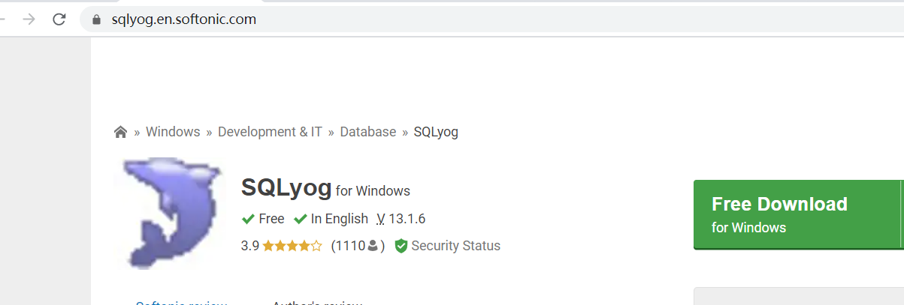
SQLyog下载地址：https://sqlyog.en.softonic.com/

安装步骤
韩顺平说明：SQLyog安装非常简单，基本上是傻瓜式安装。

- 下载后会得到SQLyog-13.1.6-0.x64Community.exe 安装文件
- 使用管理员身份安装
- 这里我安装到 D:\program\SQLyog Community 目录下 【根据自己的情况来指定目录】
- 双击运行, 配置连接
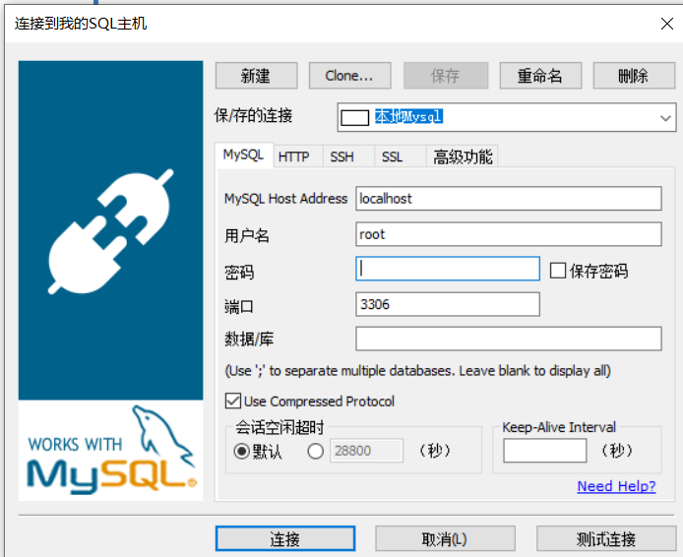
- 输入正确的密码即可登录MySQL
韩顺平老师提示：一定要保证MySQL 服务是运行的状态
